里程精确定位系统服务器返修报告

名称： 里程精确定位系统服务器 |  | S/N:L18300C006
返修单位：北京启帆瑞威科技有限公司 |  | 返修日期：2020.07.16
故障描述：
小显示屏有问题
故障确认：
经检测里程精确定位系统服务器各项功能正常、小显示屏无故障。
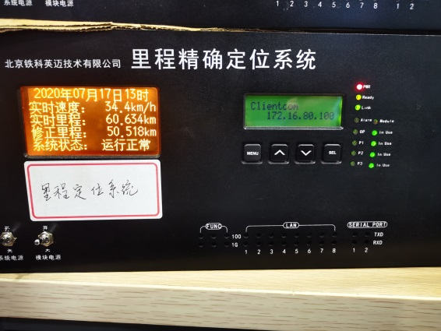
解决方案：
无故障
是否解决：
已解决
检测人：01 | 日期：2020.07.17
交货负责人：  日期： | 收货负责人：  日期：

